# BÁO CÁO ĐỒ ÁN

# MÔN LẬP TRÌNH ỨNG DỤNG JAVA

1. Link thuyết trình  
   <https://www.youtube.com/watch?v=578z1_RPSJU&feature=youtu.be>
2. Số lần commit  
   Tổng số lần commit: 33
3. Hình chụp
   1. Lần 1-5: tạo các file báo cáo và thêm màn hình đăng nhập  
      lần 1  
      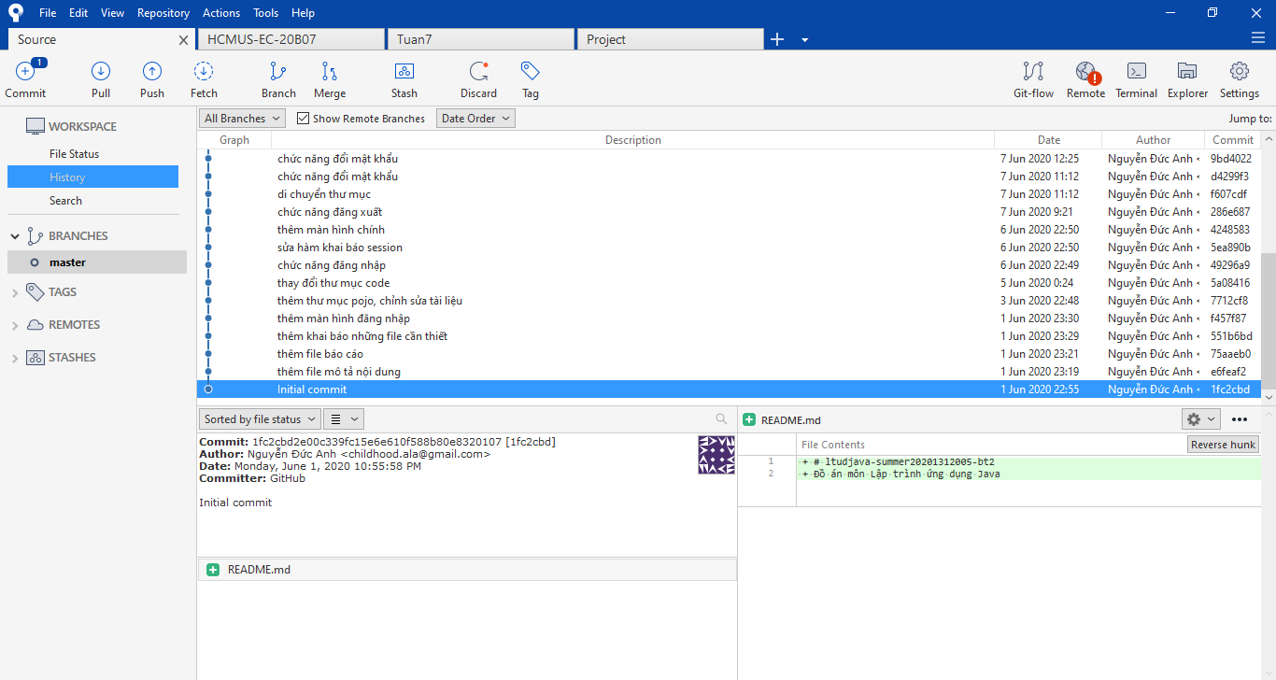  
      lần 2  
      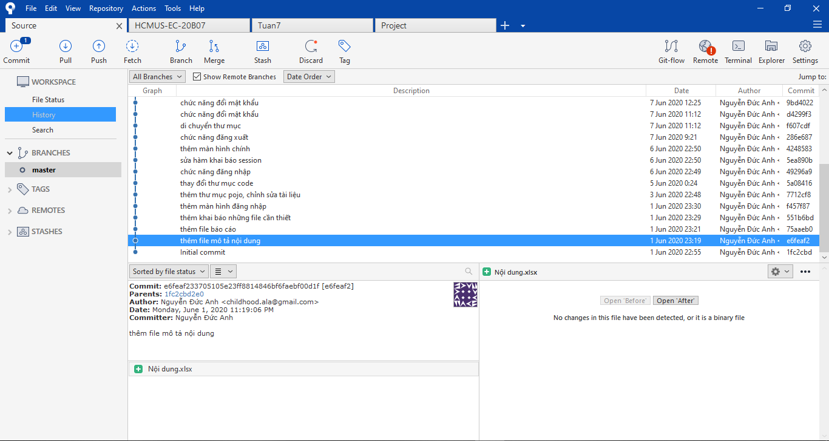  
      lân 3  
      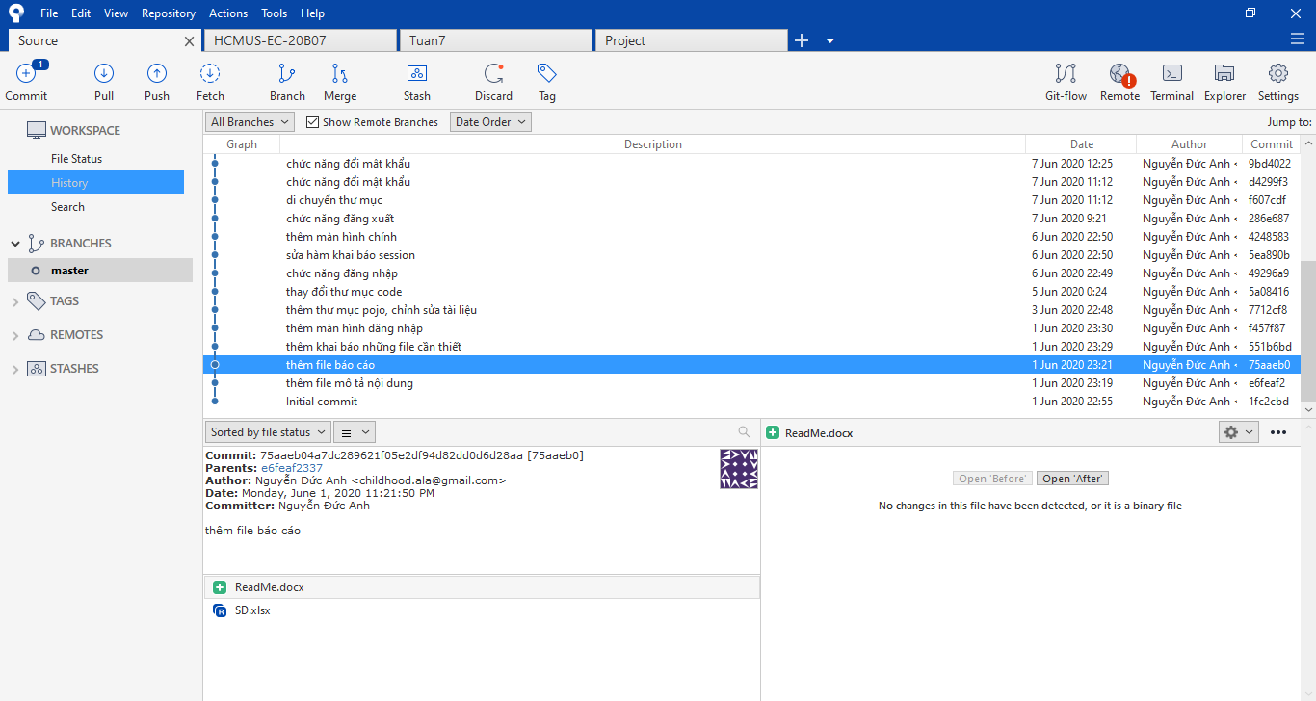  
      lần 4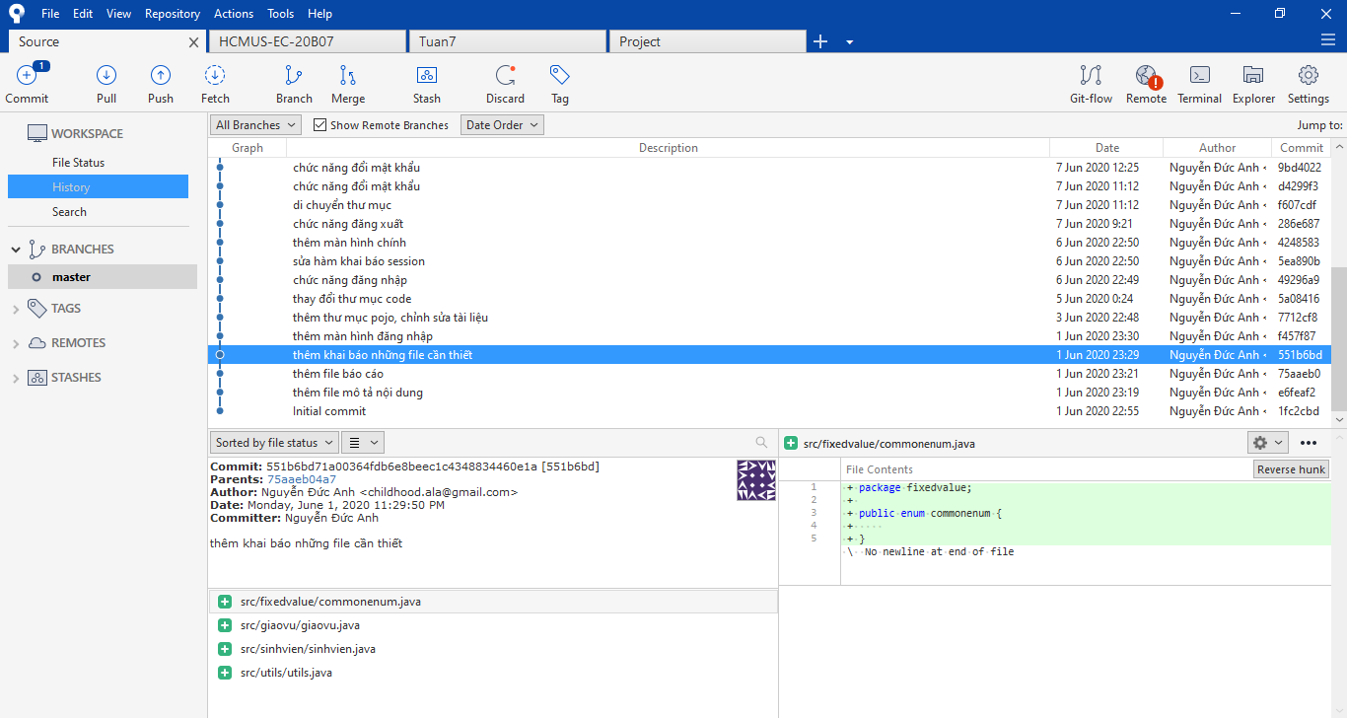lần 5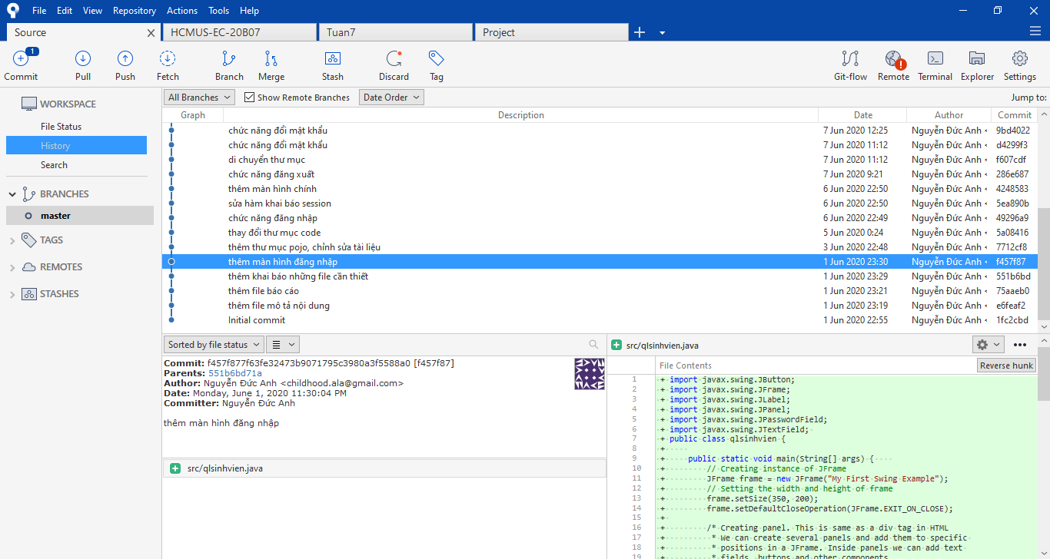
   2. Lần 6-7: thêm class pojo  
      lần 6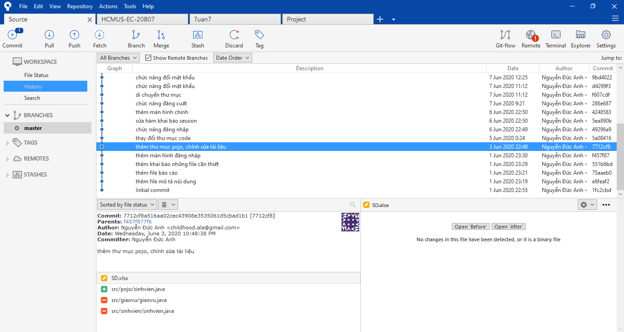lần 7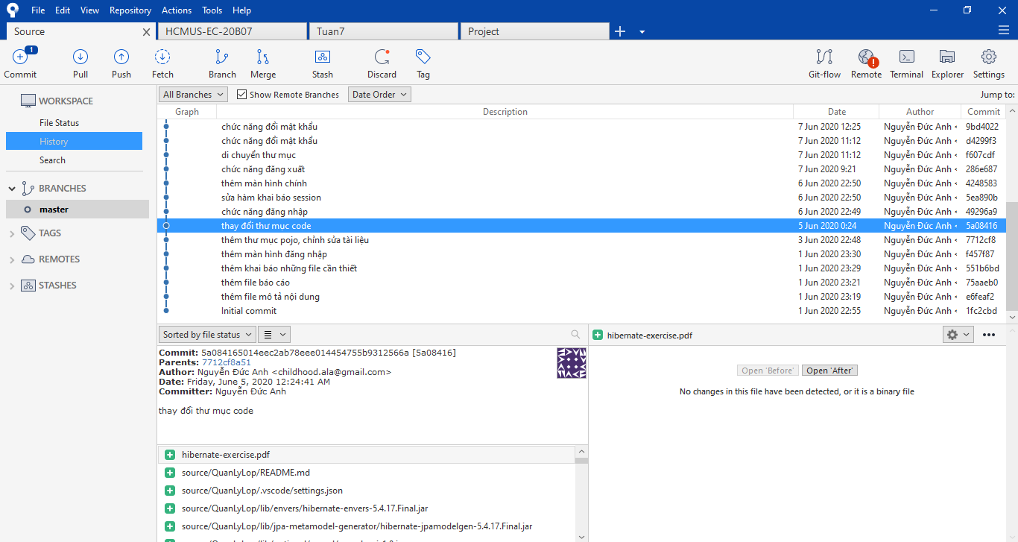
   3. Lần 8-10: hoàn tất chức năng đăng nhập, thêm màn hình chính  
      lần 8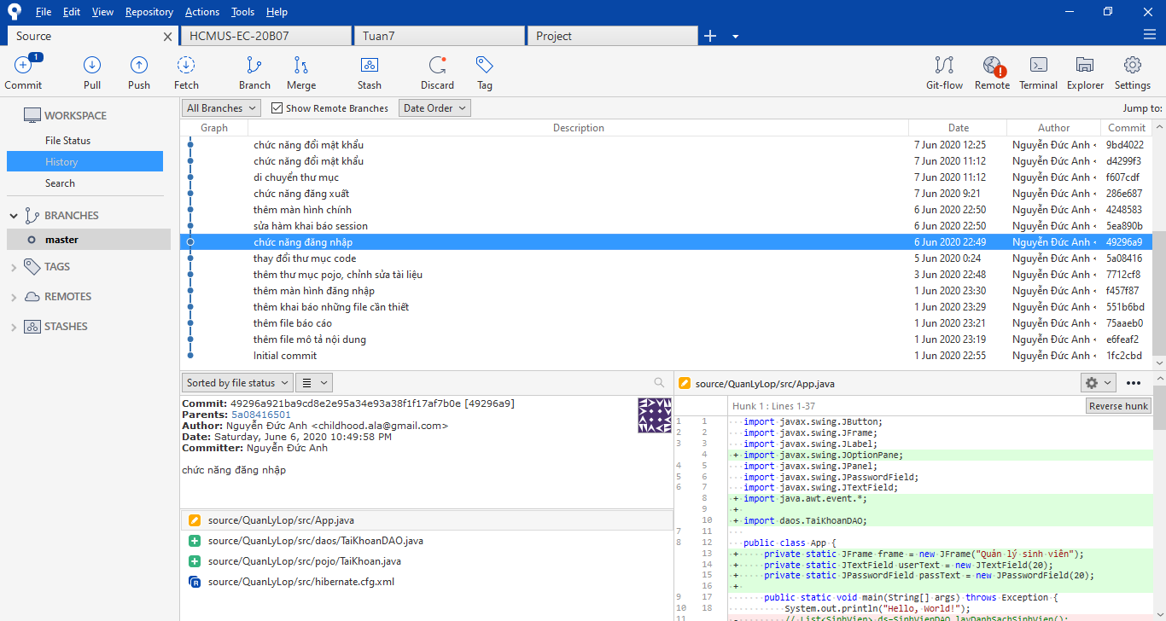lần 9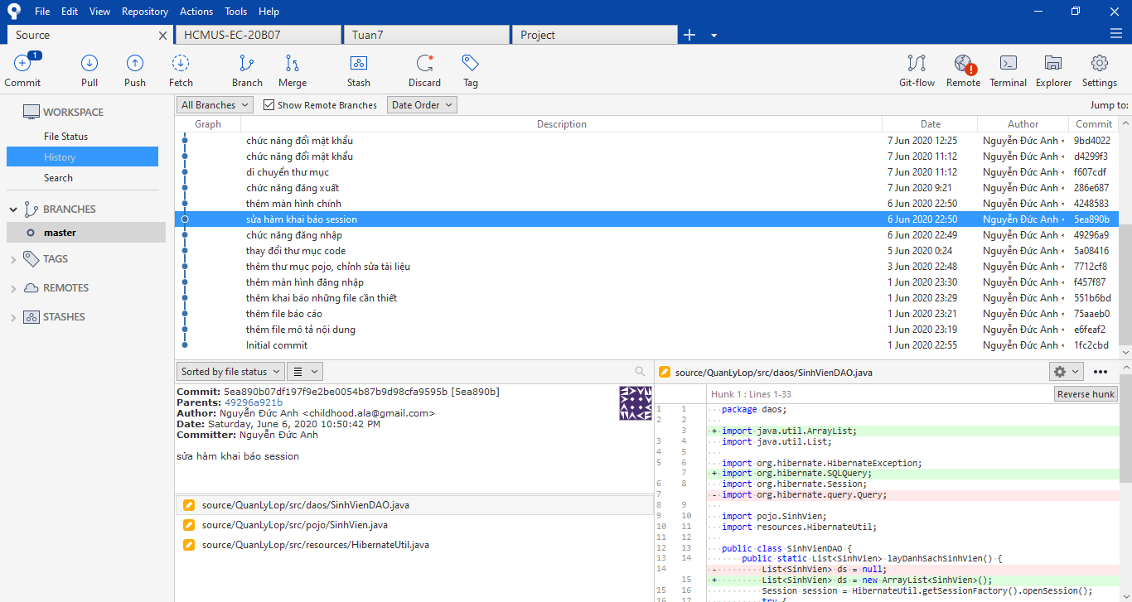lần 10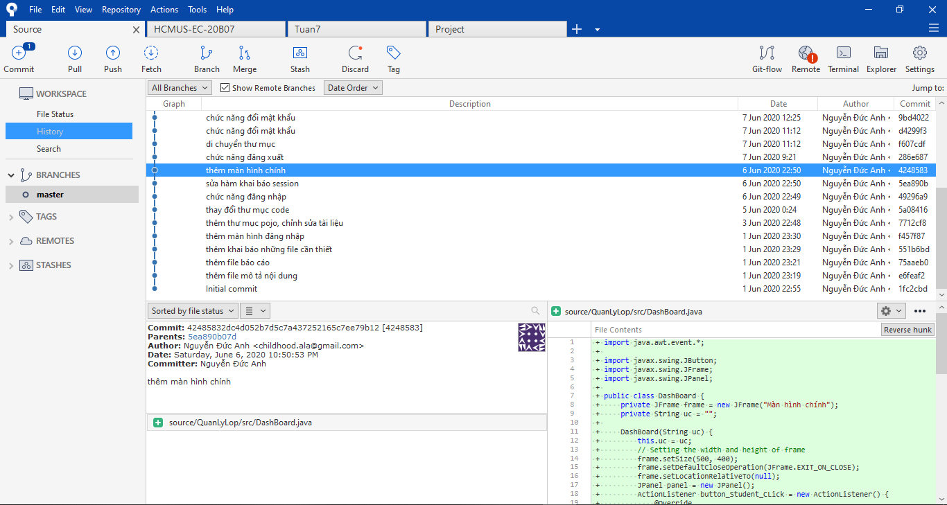
   4. Lần 11: chức năng đăng xuất  
      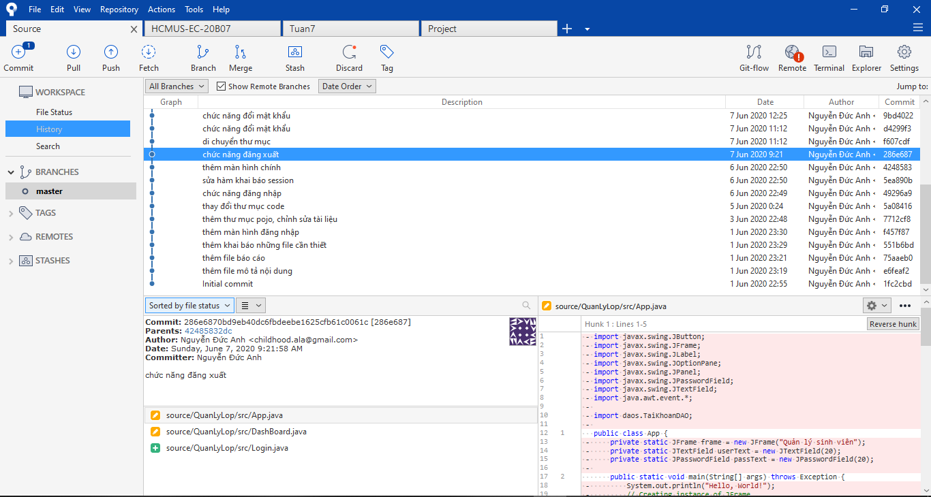
   5. Lần 12-14: chức năng đổi mật khẩu  
      lần 12 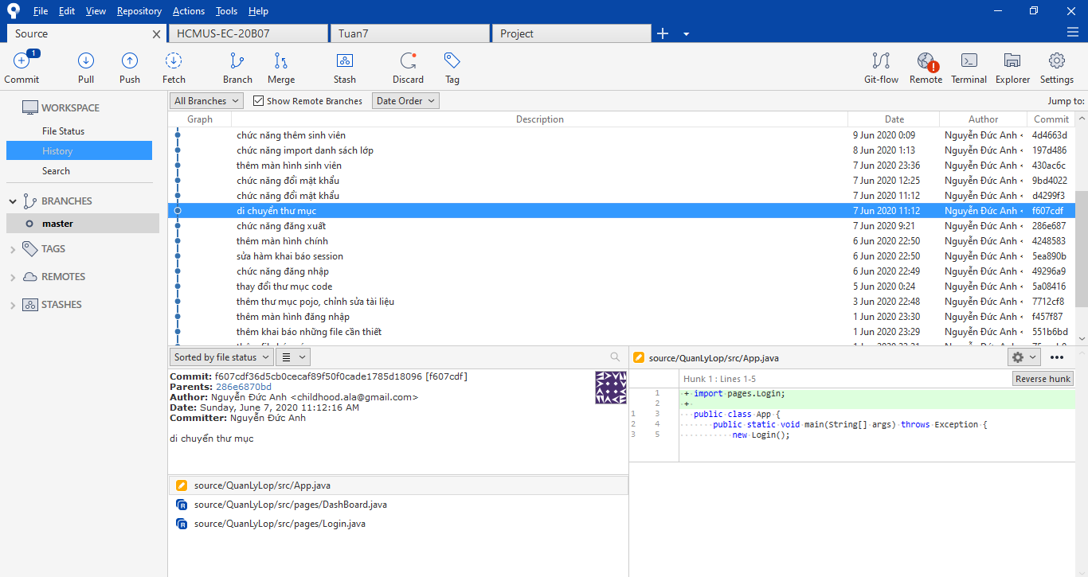lần 13 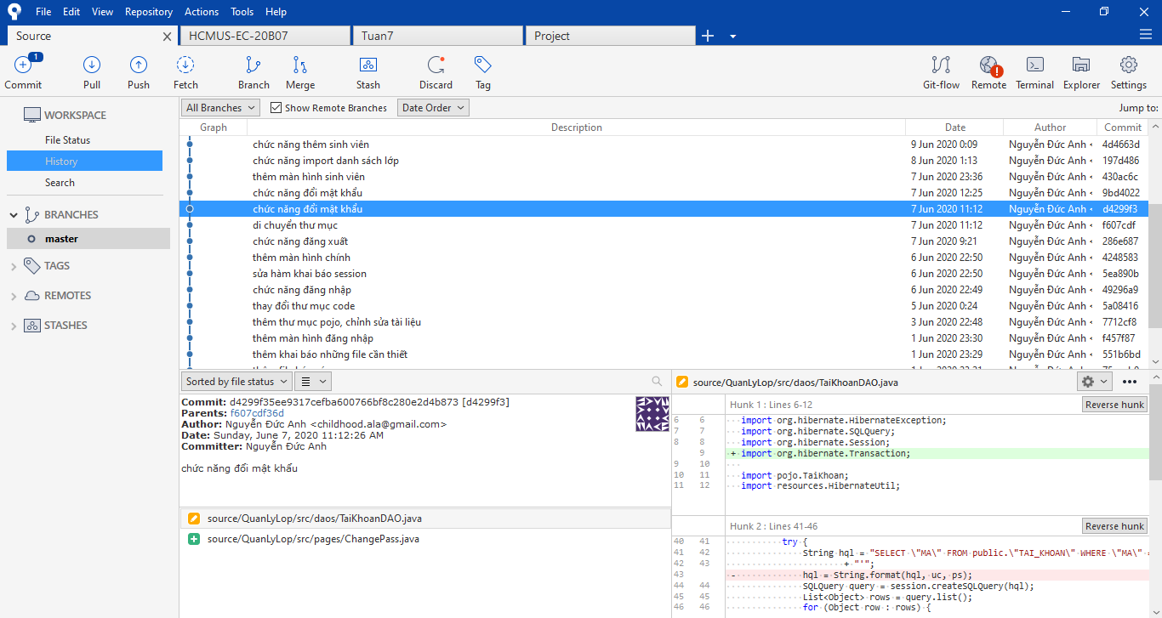lần 14 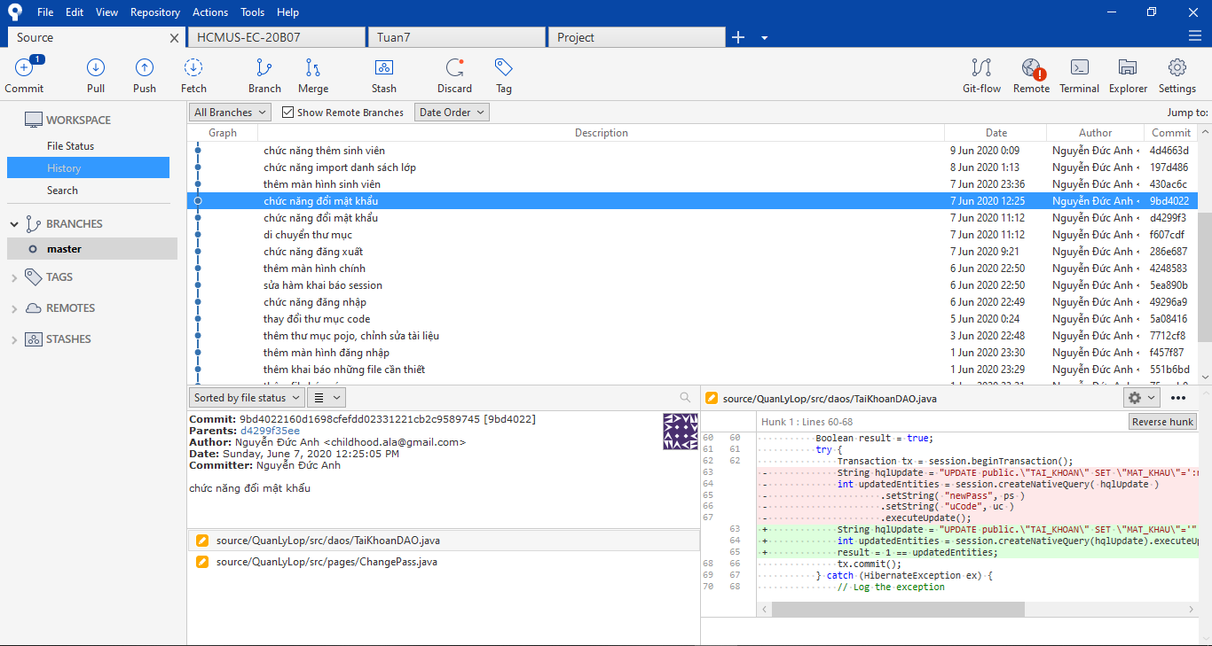
   6. Lần 15: thêm màn hình sinh viên 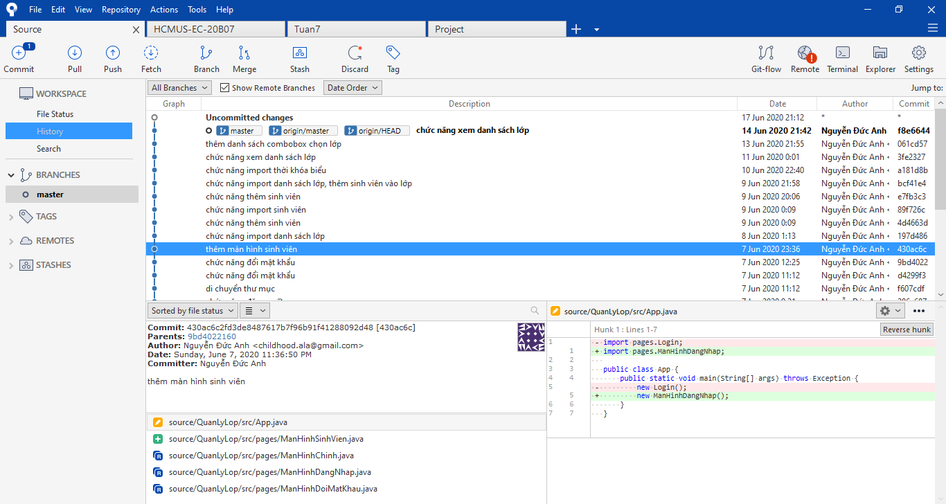
   7. Lần 16: chức năng import danh sách lớp 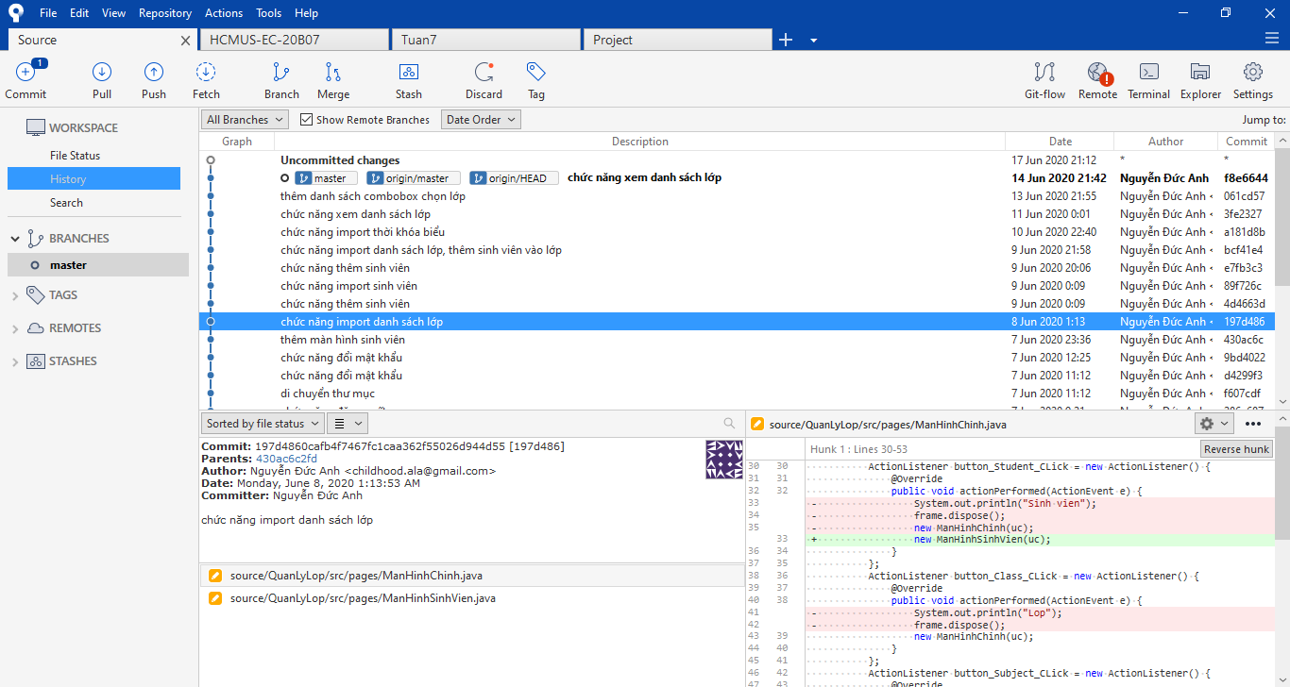
   8. Lần 17: chức năng thêm sinh viên 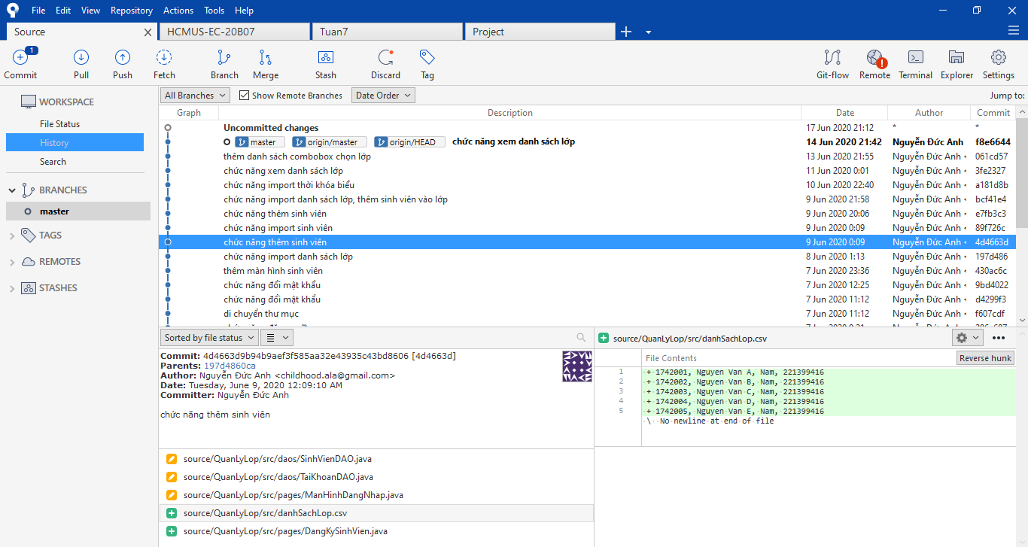
   9. Lần 18: chức năng import sinh viên 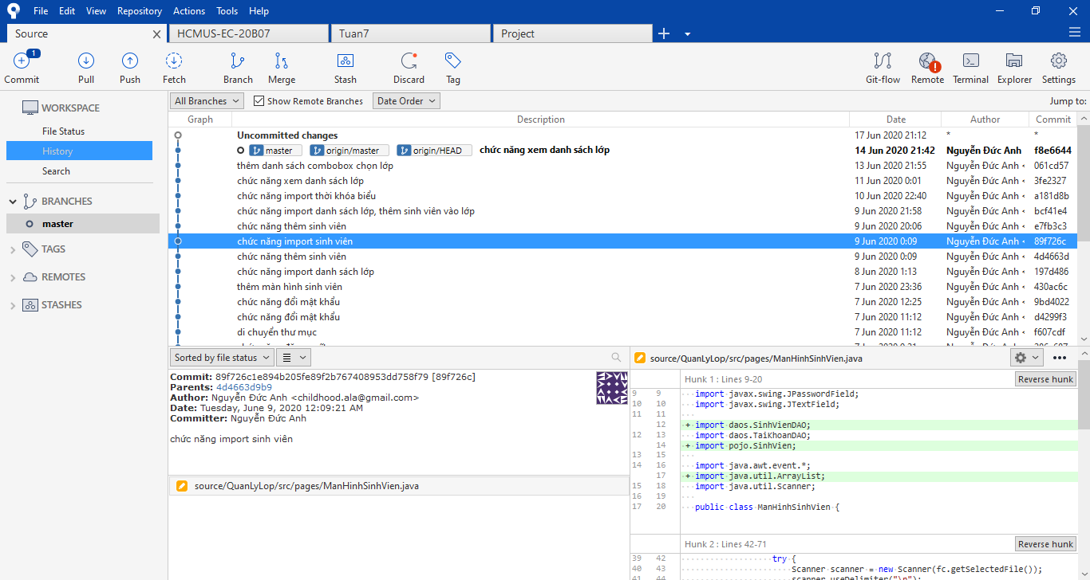
   10. Lần 19: sửa chức năng thêm sinh viên 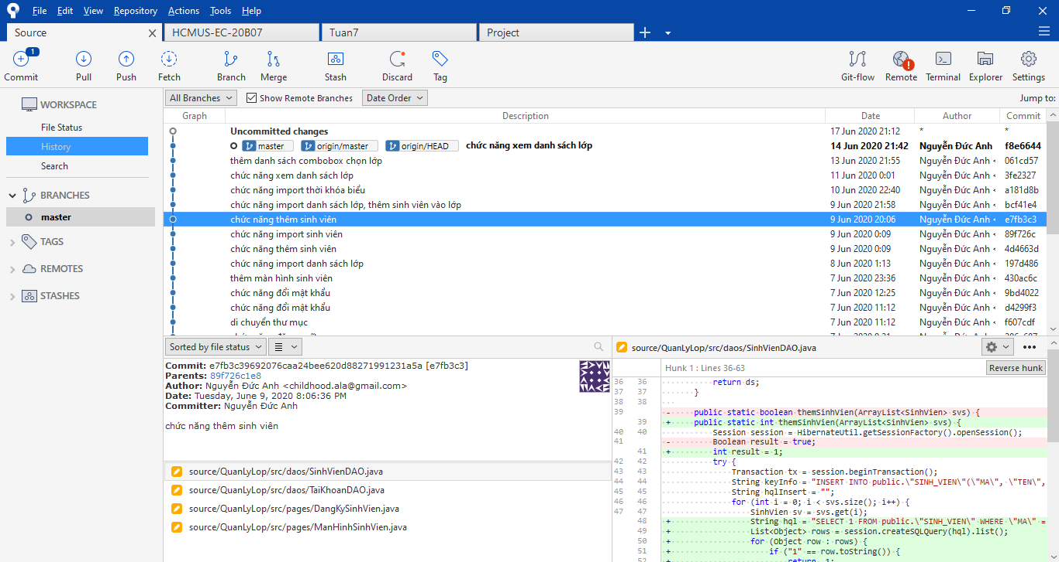
   11. Lần 20: chức năng import danh sách lớp và thêm sinh viên vào lớp 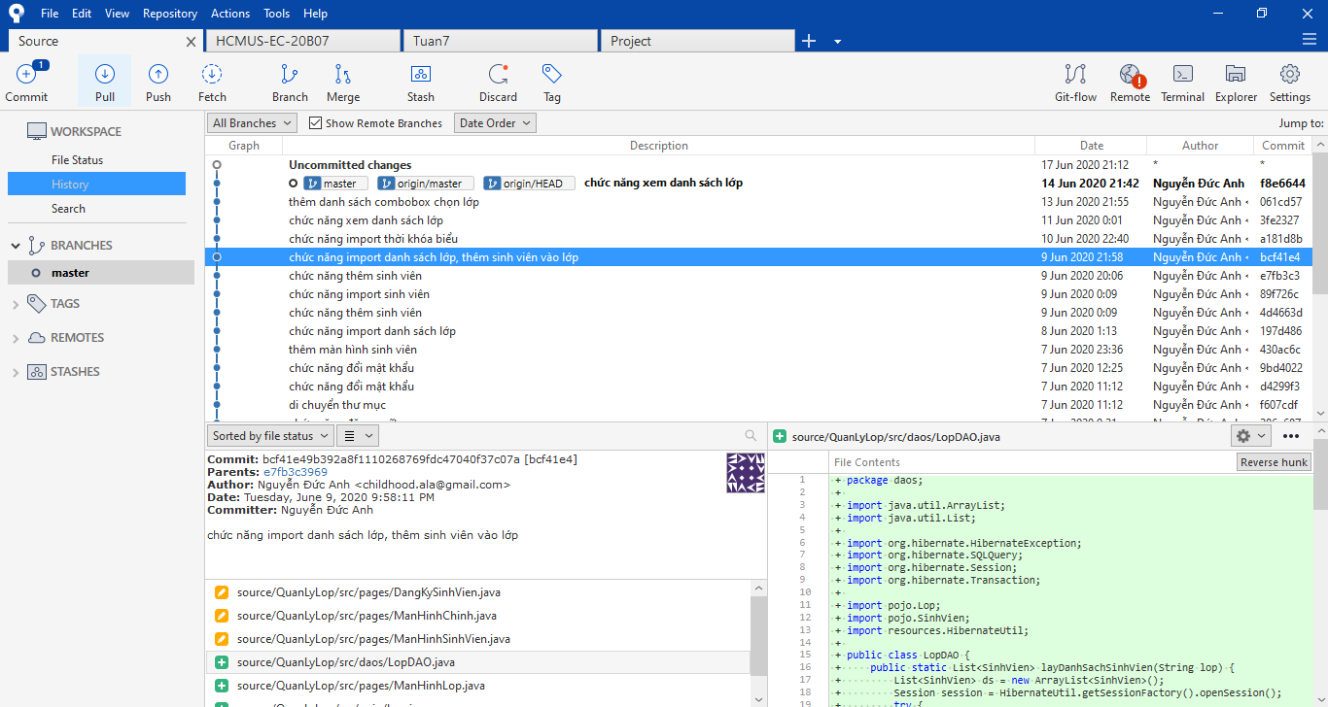
   12. Lần 21: chức năng import thời khóa biểu 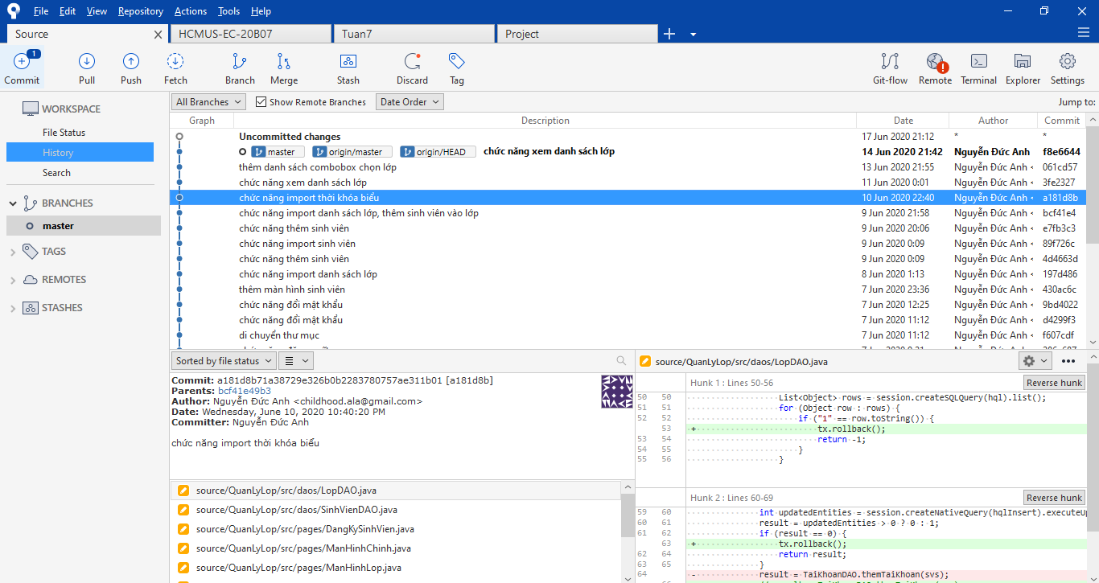
   13. Lần 22: chức năng xem danh sách lớp 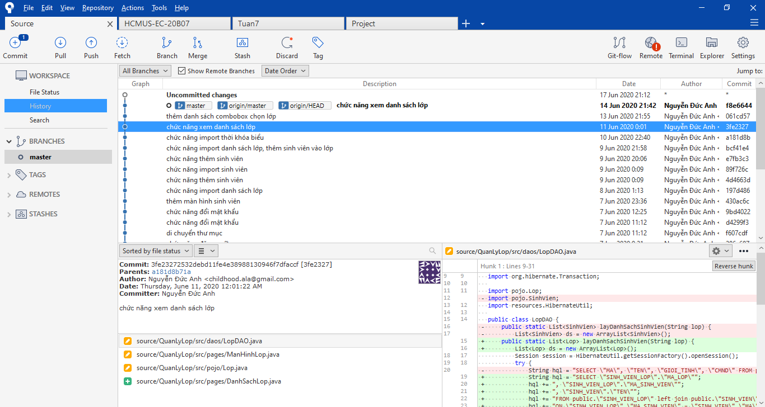
   14. Lần 23-24: sửa chức năng xem danh sách lớp   
       lần 23 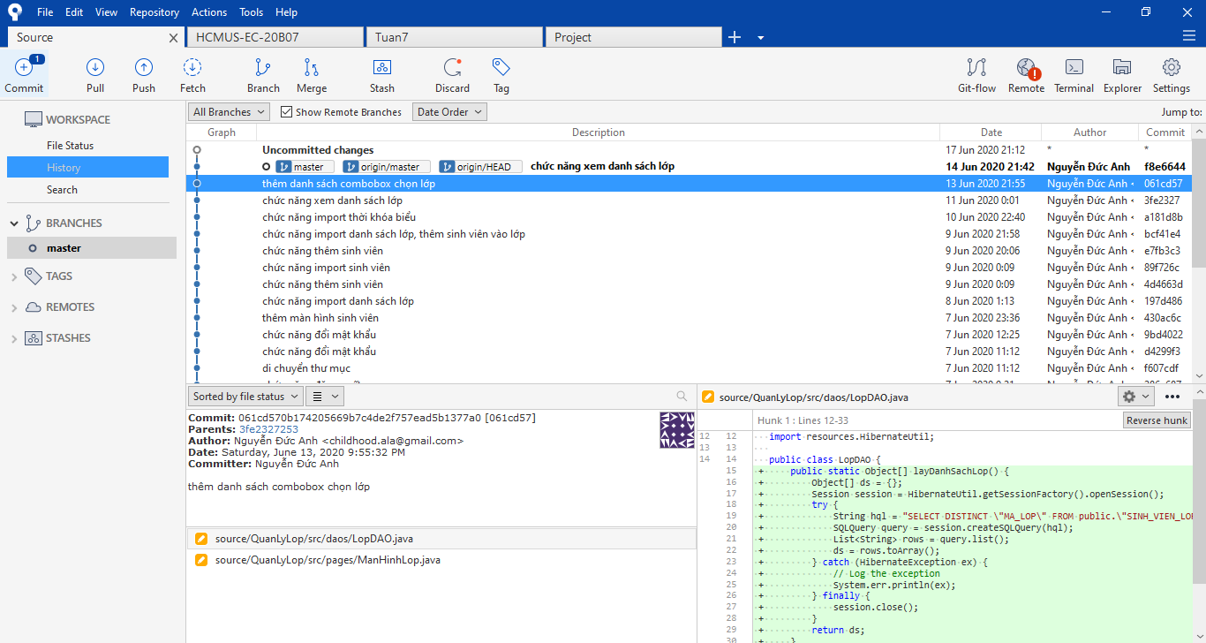  
       lần 24 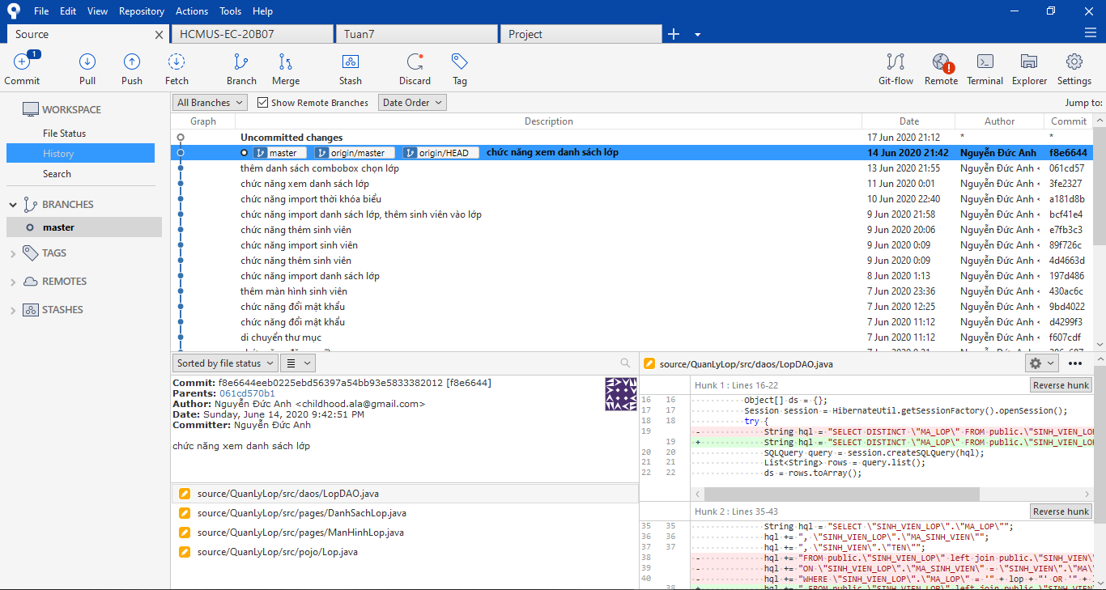
   15. Lần 25-26: chỉnh sửa file báo cáo  
       lần 25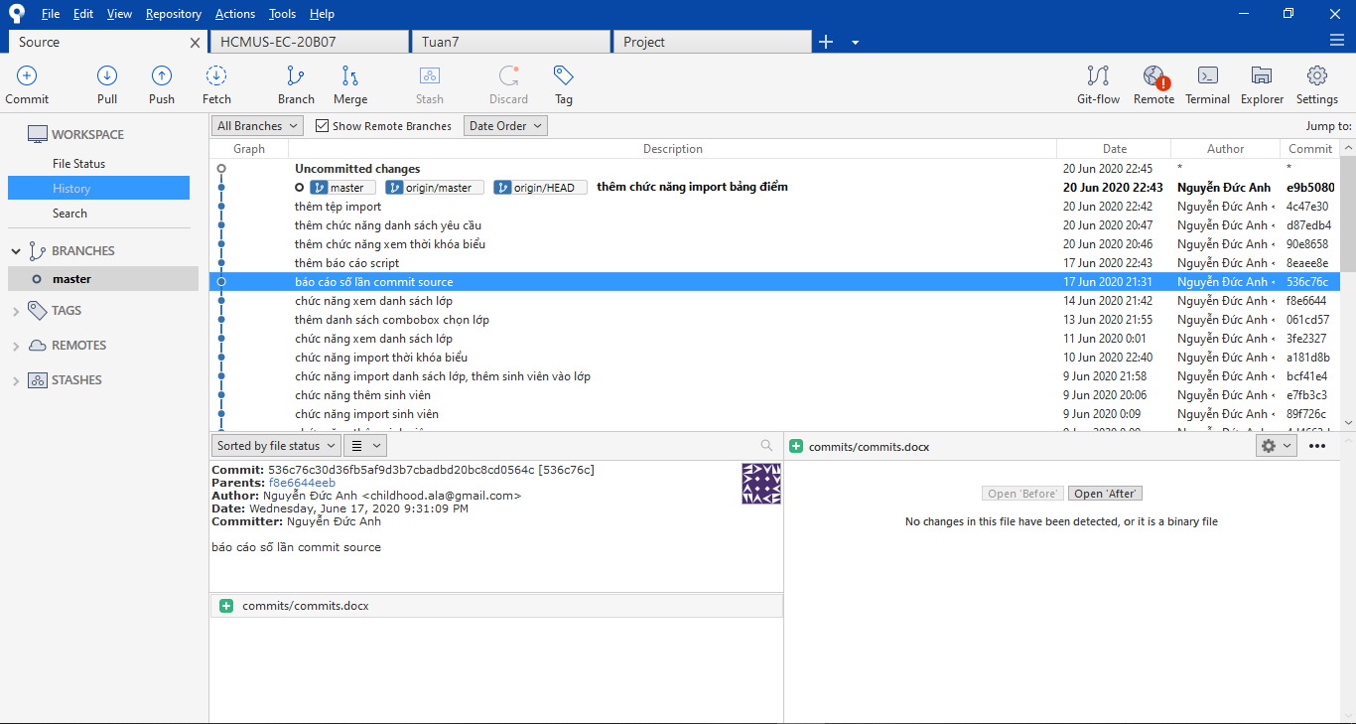lần 26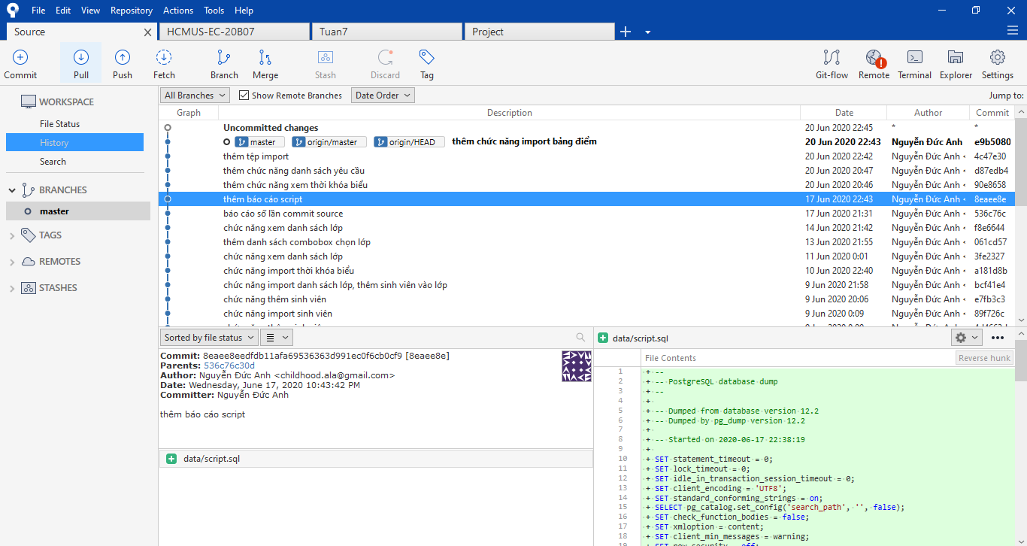
   16. Lần 27: thêm chức năng xem thời khóa biểu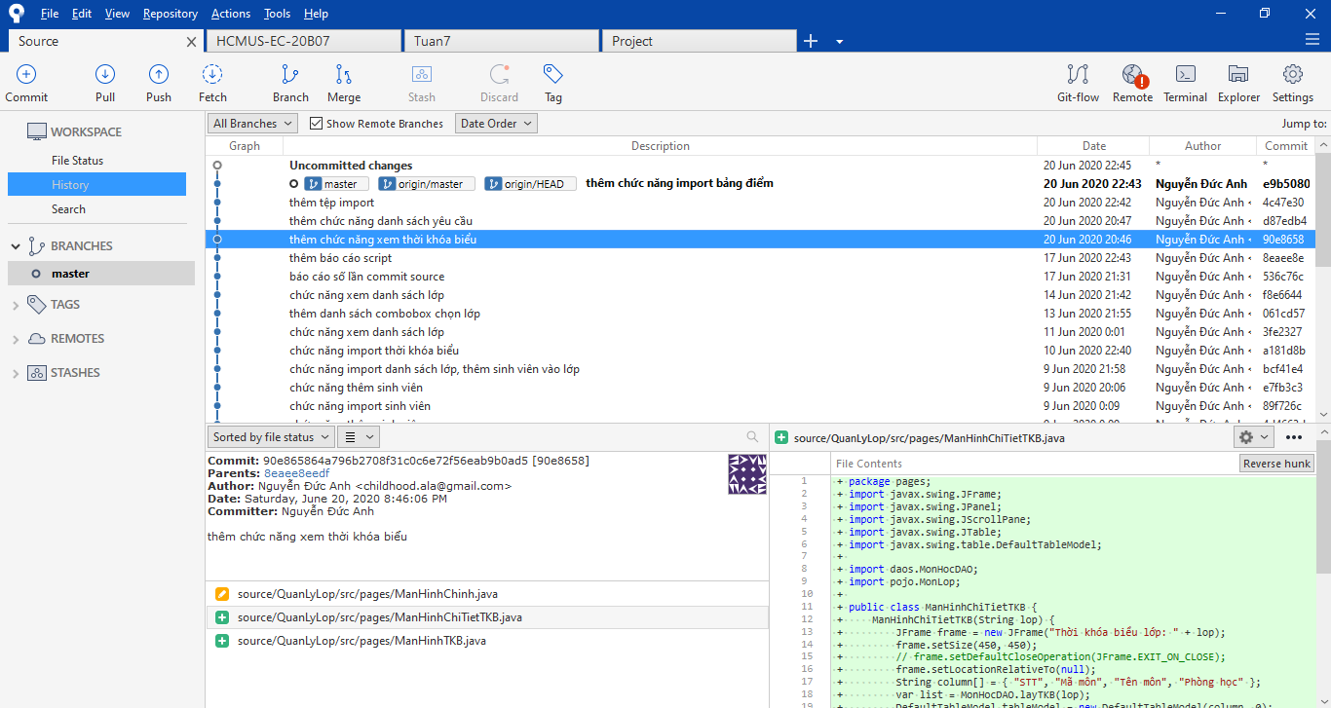
   17. Lần 28: thêm chức năng danh sách yêu cầu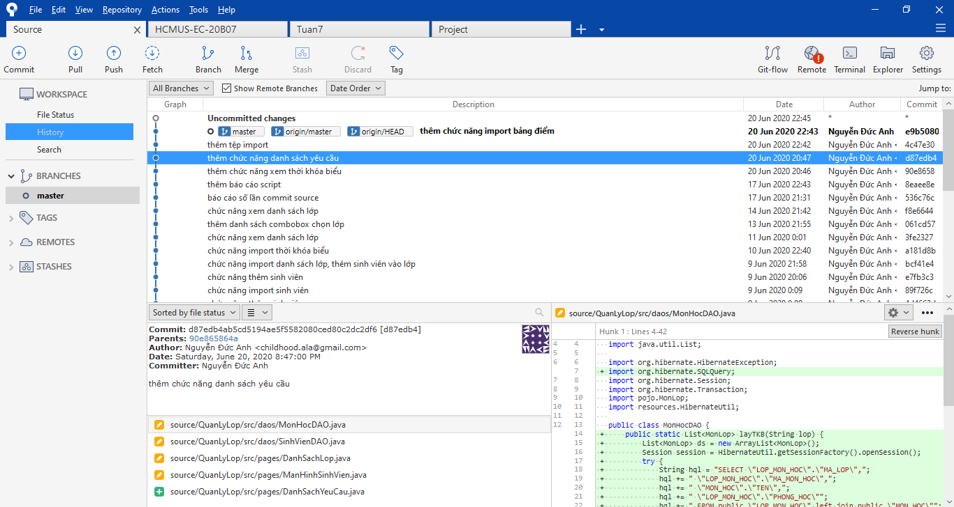
   18. Lần 28-29: thêm chức năng import bảng điểm  
       lần 28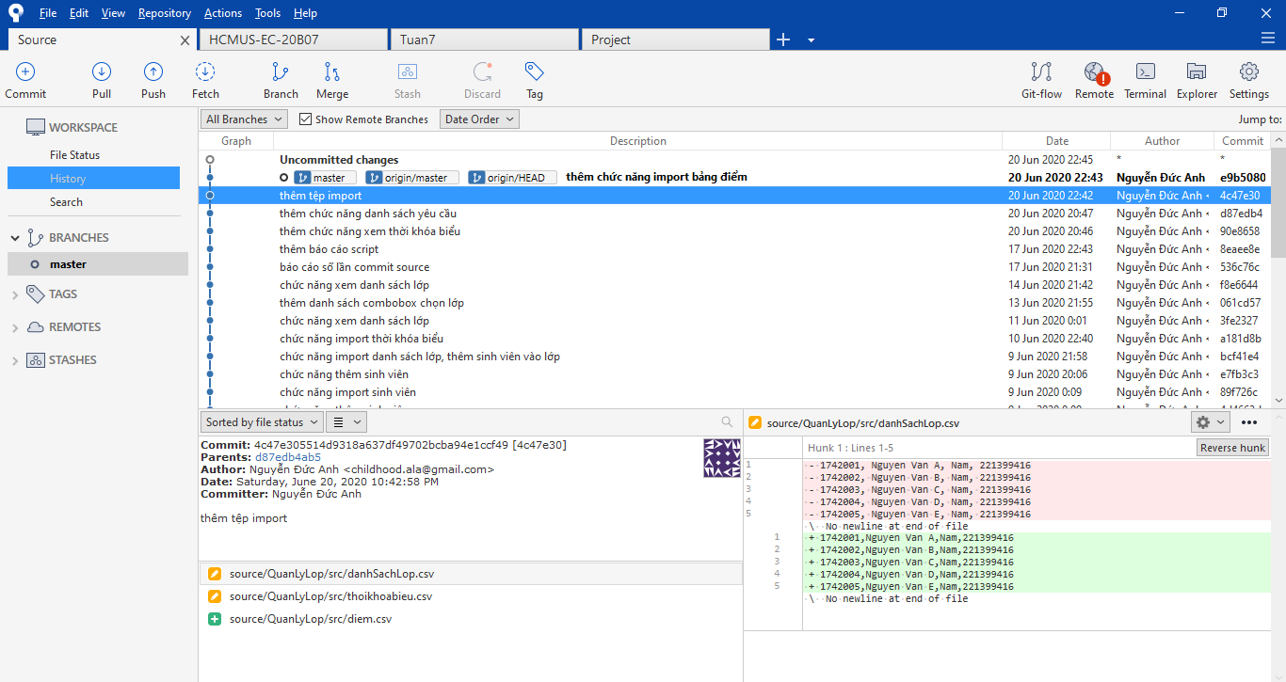lần 29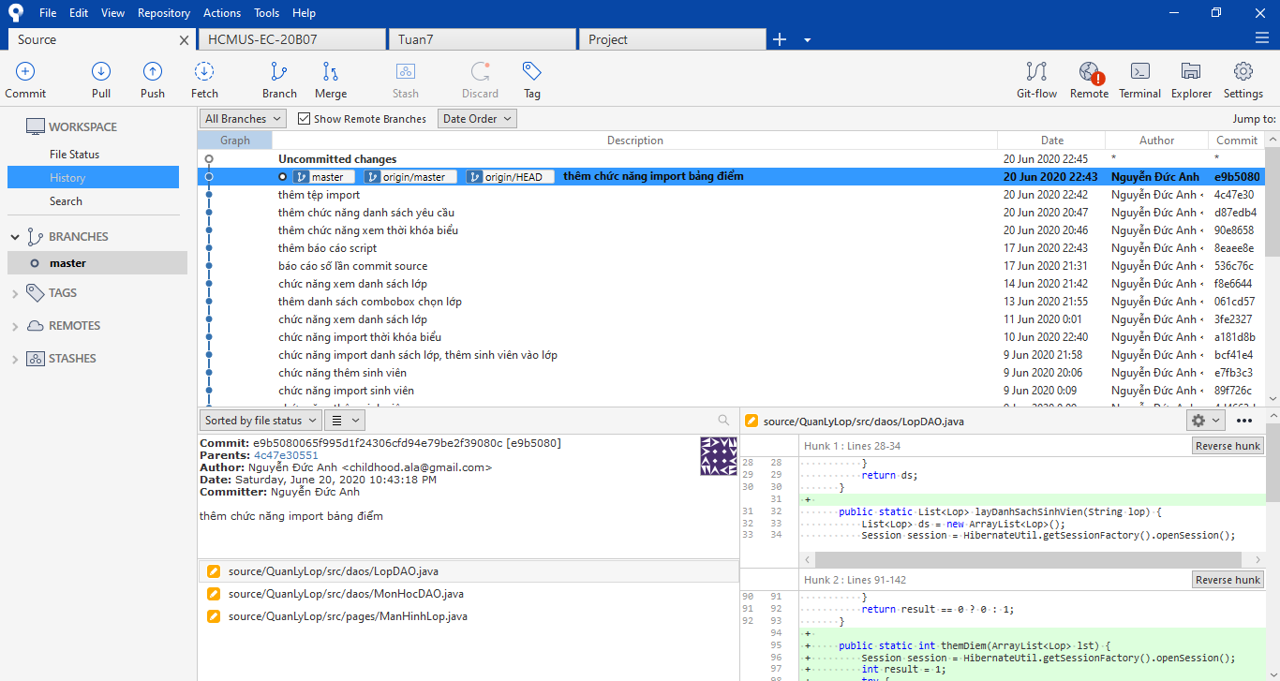
   19. Lần 30-33: chức năng xem bảng điểm và sửa file báo cáo  
       lần 30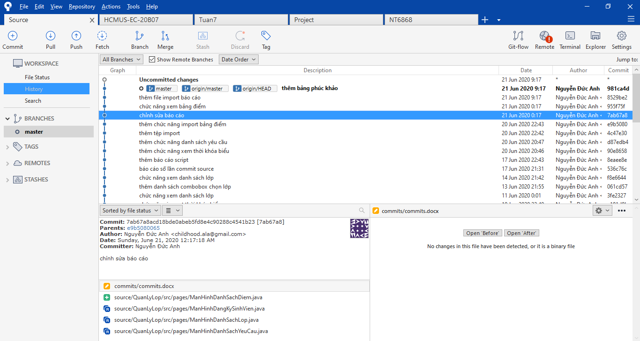lần 31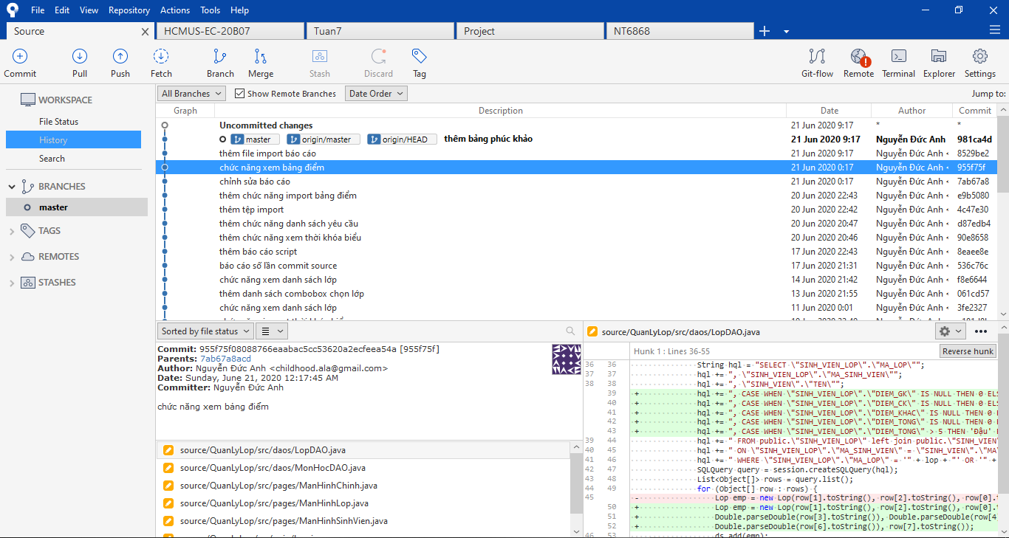lần 32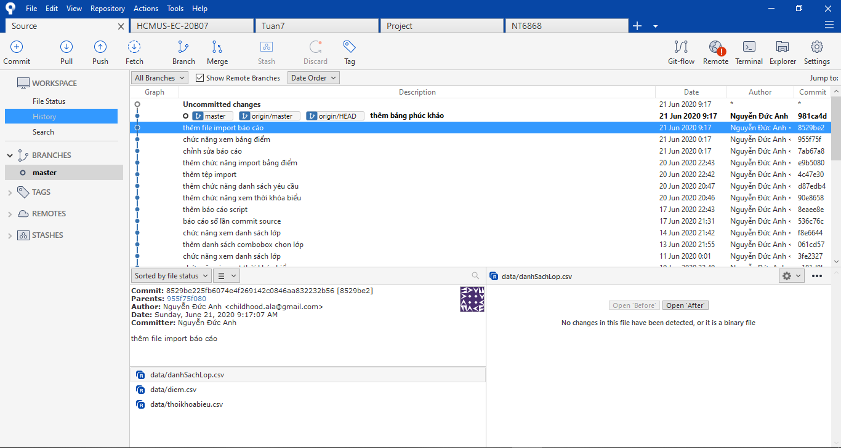lần 33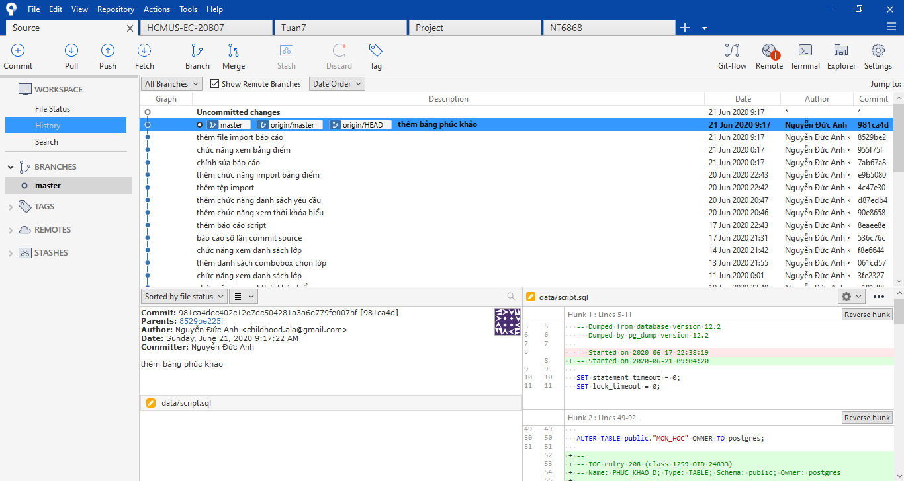
4. Bảng tự chấm điểm

|  |  |  |  |  |
| --- | --- | --- | --- | --- |
| yêu cầu | chức năng | hoàn thành(%) | điểm tự chấm | ghi chú |
| 1 | Import danh sách lớp( giáo vụ) | 100 | 9 |  |
| 2 | Thêm 1 sv vào hệ thống( giáo vụ) | 100 | 9 |  |
| 3 | import thời khóa biểu( giáo vụ) | 100 | 9 |  |
| 4 | lưu 1 danh sách lớp riêng cho từng môn học( giáo vụ) | 100 | 9 |  |
| 5 | Xem danh sách lớp( giáo vụ) | 100 | 9 |  |
| 6 | Xem lại thời khóa biểu( giáo vụ) | 100 | 9 |  |
| 7 | Import bảng điểm( giáo vụ) | 100 | 9 |  |
| 8 | Xem lại bảng điểm( giáo vụ) | 100 | 9 |  |
| 9 | Sửa điểm 1 sinh viên( giáo vụ) | 0 | 0 |  |
| 10 | Chỉ được xem điểm của mình(Sinh viên) | 50 | 3 |  |
| 11 | Đăng nhập, đăng xuất | 100 | 9 |  |
| 12 | Đổi mật khẩu | 100 | 9 |  |
| 13 | Giáo vụ tạo 1 phúc khảo điểm( giáo vụ) | 10 | 0 |  |
| 14 | Giáo vụ xem danh sách phúc khảo sinh viên đã gửi. Giáo vụ cập nhật tình trạng phúc khảo: Đã cập nhật điểm, Không cập nhật điểm, Chưa xem. ( giáo vụ) | 0 | 0 |  |
| 15 | Sinh viên phúc khảo điểm.(Sinh viên) | 0 | 0 |  |